## soc2.0自测

### 25度常温充电-1

0%-100%

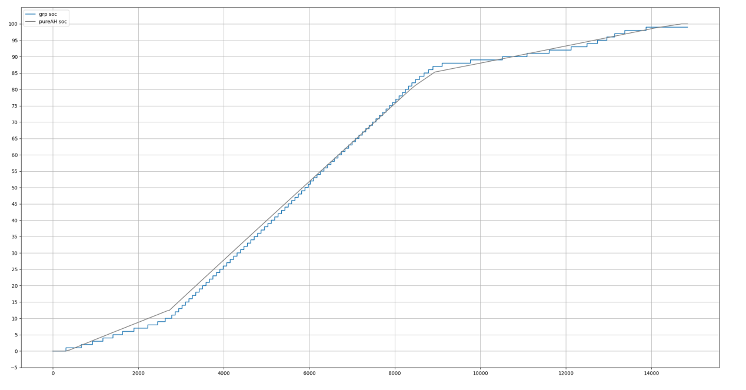

### 25度常温充电-2

0%-100%

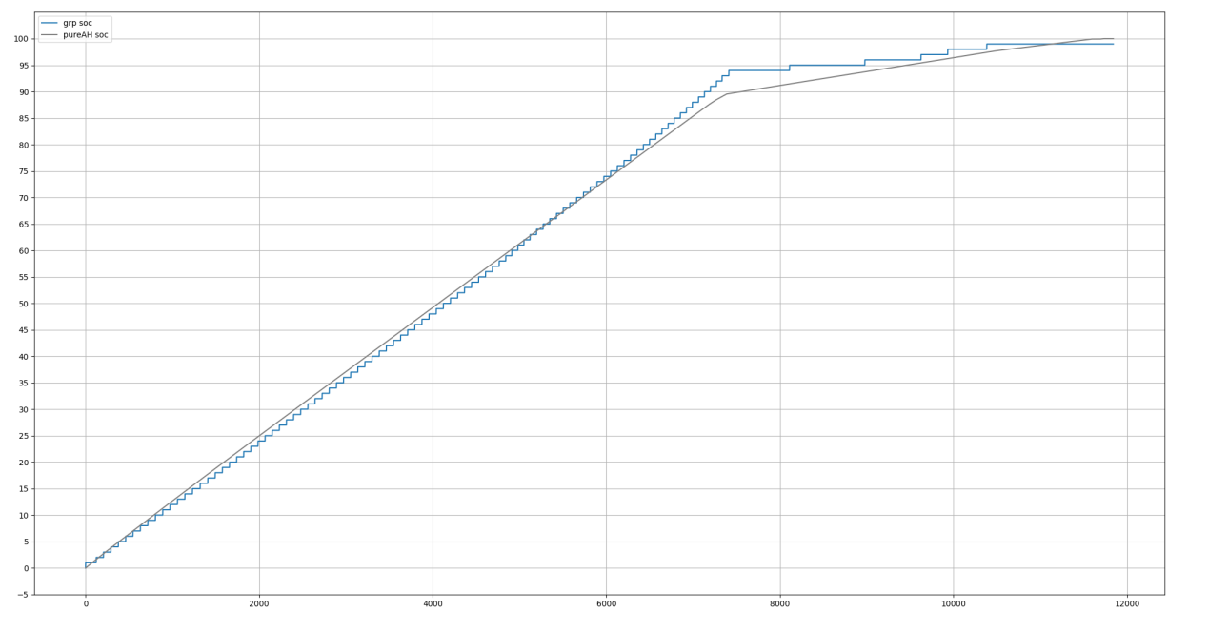

### 25度常温放电-1

100%-0%

### Screenshot From 2025-03-18 09-31-09

### 35度放电

95%-100%-10%

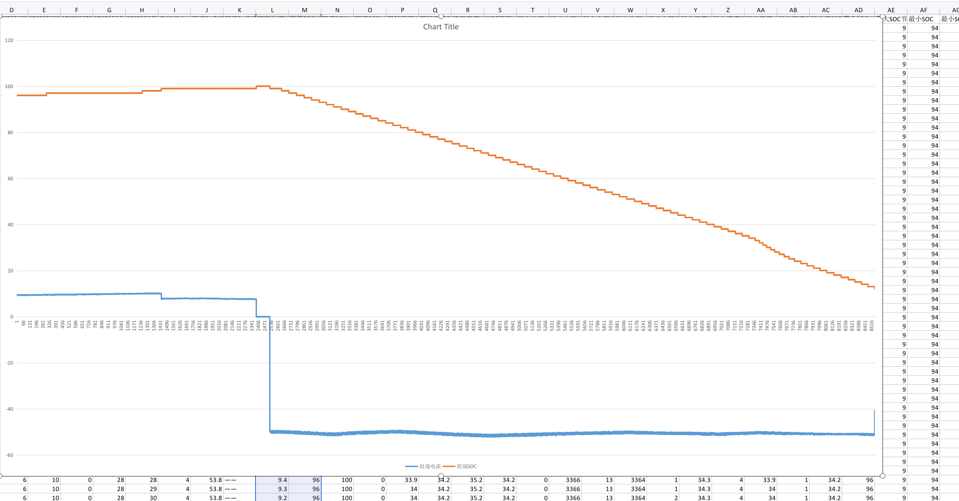

### 35度充电

10%-100%

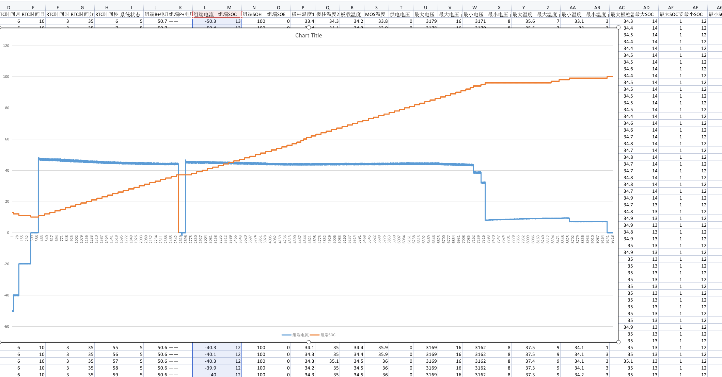

### 5度放电

100%-10

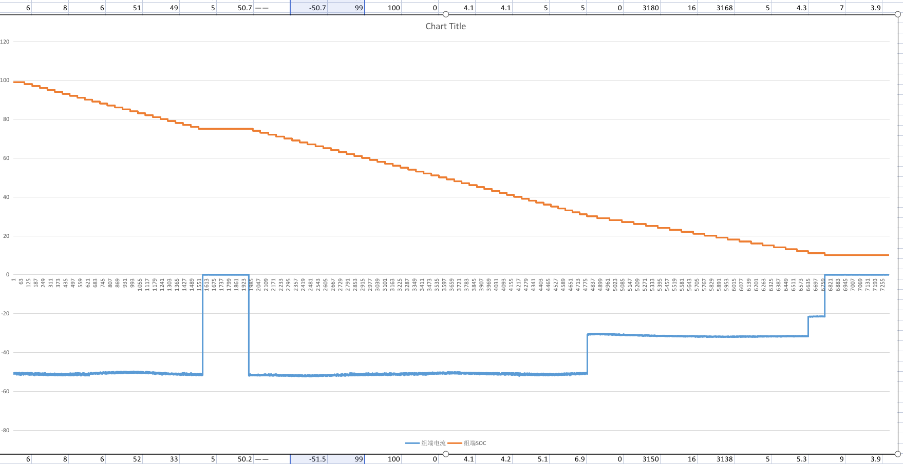

### 5度充电

10%-95%

